
B卷
2018-2019学年第一学期
《概率论与数理统计》期中试卷
（64学时）

专业班级
姓 名
学 号
开课系室 应用数学系
考试日期 2018年 11月18日
题 号 | 一 | 二 | 三 | 四 | 五 | 总分
满 分 | 36 | 24 | 16 | 12 | 12 | 100
得 分
阅卷人

备注：1．本试卷正文共5页.
2．封面及题目所在页背面和附页为草稿纸.铅笔答题无效.
3．答案必须写在该题后的横线上或指定的括号内，解的过程写在下方空白处，不得写在草稿纸中，否则答案无效.
4．最后附页不得私自撕下，否则作废.

- 填空选择题（每小题3分，共计36分）.
本题满分36分
本题得分
1.从5双不同的鞋子中任取4只，则至少有2只配成一双的概率为13/21.（或 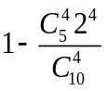）.
2. 设随机变量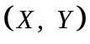的概率密度为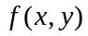，关于随机变量的边缘概率密度为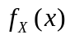，则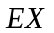＝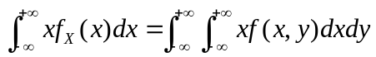.
3.设随机变量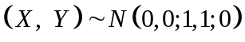(二维正态分布)，则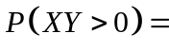 1/2 , 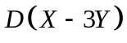＝10.
4.设随机变量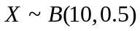，则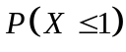＝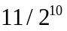.
5. 设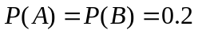, 且、相互独立，则“、不都发生”的概率为0.96.
6.一个盒子里有10个球，3只白球，7只黑球，从中任取两次，每次取一只（不放回），则第二次取到白球的概率为 0.3 .
7.设，则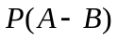= 0.5 .
8.设随机变量与相互独立，且它们的概率密度分别为
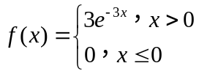， 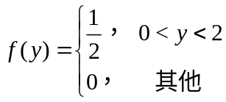，则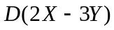＝31/9.
9.设随机变量的概率密度为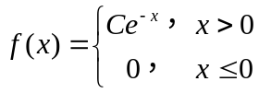，则 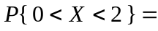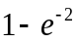.
10.若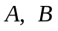为任意两个随机事件，则下述正确的是B.
(A)若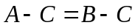则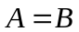; (B) 若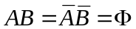则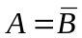;
(C)若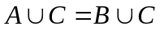则; (D) 若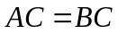则.
11.设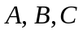为三个相互独立的随机事件，且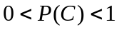，则下述不正确的是 C .
(A) 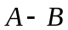与相互独立； (B) 与相互独立；
(C) 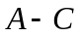与相互独立； (D) 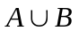与相互独立.
12. 设随机变量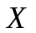和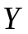独立同分布.记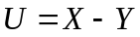，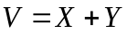，则随机变量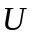和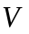一定 A .
(A) 不相关； (B)独立； (C) 不独立； (D) 相关.
二．（24分）（每小题8分，共计24分）.
1.判断下述命题（正确的填√，错误的填，每空1分，共计8分）
本题满分24分
本题得分
（A）若为连续型随机变量，则其概率密度必为连续函数； （ ）
（B）若事件与互斥，则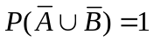； （ √ ）
（C）若事件,为对立事件，则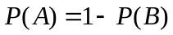； （ √ ）
（D）若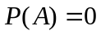，则事件必为不可能事件； （ ）
（E）若相互独立，则必不相关； （ √ ）
（F）若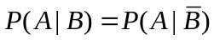，则事件、相互独立； （ √ ）
（G）设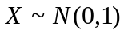，则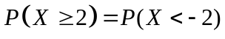； （ √ ）
（H）设与为两个随机变量，则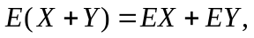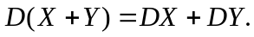 （ ）

其他题的答案参见A卷

